Outil produit par l’académie de LYON Fiche professeur
niveau | Seconde (lycée)
Discipline | SVT
capacitÉ | prélever une information
capacitÉ | Repérer et identifier le paramètre et la variable
mots clÉs | Graphique, paramètre, variable

Identifier le paramètre et la variable

prÉsentation de l’outil

- RÉsumÉ
On souhaite comprendre les raisons qui perturbent l’identification du paramètre et de la variable dans le but de construire un graphique représentant une relation scientifique.
L’élève doit repérer le paramètre et la variable dans différents supports parmi un ensemble de données.

- composante ÉvaluÉe
Identifier la variable et le paramètre dans différents supports (graphique, texte, tableau)

- prÉ-requis
L’élève connaît la notion d’axes orientés, de graduation et d’échelle pour une lecture basique d’un graphique.
L’élève connaît l’expression « en fonction de » qui exprime une relation mathématique.

- conditions de la passation
Temps imparti : 10 minutes
Matériel nécessaire : stylos bleu et rouge
Documents ou matériels complémentaires autorisés/interdits : aucun

- origine des supports
Magnard SVT 2nd édition 2004

Passation et analyse

- commentaires sur l’outil
On constate que les élèves ont des difficultés pour construire un graphique. Ils inversent souvent la position du paramètre et de la variable sur les axes du graphique. Il peut s’agir soit d’un problème de convention d’écriture, soit d’une mauvaise identification du paramètre et de la variable.
Nous voulons savoir pour quelles raisons ils ne savent pas repérer le paramètre et la variable. Nous éliminons les problèmes liés au vocabulaire en donnant les définitions des termes « variable » et « paramètre »au cours de la passation des consignes.
Nous proposons plusieurs supports : texte , graphique , tableau.

Hypothèses sur les erreurs des élèves :
- L’élève ne sait pas identifier la variable et le paramètre en raison d’une trop grande quantité d’informations.
- L’élève confond le paramètre et la variable car il ne maîtrise pas leurs définitions.
- L’élève ne sait pas situer sur les axes le paramètre et la variable.

- consignes de passation

Présenter au tableau ou sur transparent puis lire à haute voix, les définitions des termes « paramètre » et « variable ».
Définitions : La variable est ce que l’on fait varier dans le cadre de l’expérience mise en oeuvre. Le paramètre est ce que l’on mesure.
Dire aux élèves de bien lire l’énoncé avant de répondre aux questions.

- codage et analyse des rÉponses

Code 1 : réponse juste.
Code 6 : l’élève n’identifie pas précisément la variable ou le paramètre en raison d’une trop grande quantité d’informations.
Code 7 : l’élève confond le paramètre et la variable car il ne maîtrise pas leurs définitions.
Code 8 : l’élève ne sait pas situer sur les axes le paramètre et la variable.
Code 9 : réponse non exploitée.
Code 0 : absence de réponse.

Situation 1

Item 1 :
Réponse juste : graphique C code 1
Graphique D code 6
Graphique B code 8
Toute autre réponse : graphique A code 9
Absence de réponse code 0

Situation 2

Item 2 :

Réponse juste :débit sanguin sur l’axe horizontal et durée moyenne de passage du sang dans les capillaires pulmonaires sur l’axe vertical………………… code 1
Inversion : débit sanguin sur l’axe vertical et durée moyenne de passage du sang dans les capillaires pulmonaires sur l’axe horizontal code 8
Toute autre réponse code 9
Absence de réponse code 0

Situation 3

Item 3 :
Réponse juste : la fréquence cardiaque et le volume d’éjection systolique sont les paramètres et la puissance de l’exercice est la variable…….. code 1
Oubli : variable juste (Puissance de l’exercice ) et un seul paramètre nommé………………………………... code 6
Inversion : Puissance de l’exercice en paramètre et volume d’éjection systolique ou fréquence cardiaque en variable code 7
Toute autre réponse code 9
Absence de réponse code 0

Situation 4

Item 4 :
Réponse juste : la quantité de dioxygène est le paramètre (bleu) et la puissance de l’effort est la variable(rouge)…………………………………………………………….…………………………………………… code 1
Vitesse du tapis au lieu de puissance de l’effort en rouge et/ou activité respiratoire au lieu de la quantité de dioxygène en bleu code 6
Inversion paramètre et variable : en bleu vitesse du tapis et /ou puissance de l’effort ; en rouge activité respiratoire et /ou quantité de dioxygène code 7
Toute autre réponse code 9
Absence de réponse code 0

Commentaire : Le code 6 ne signifie pas que les élèves n’ont pas compris mais qu’ils confondent le titre du graphique avec l’intitulé des axes.

- suggestions pÉdagogiques

- Rappeler la convention de construction d’un graphique.
- Travailler sur les définitions du paramètre et de la variable.
- A partir de documents simples, demander aux élèves de repérer ce qui est mesuré, selon le domaine scientifique étudié, afin de trouver le paramètre à placer sur l’axe des ordonnées.
- Donner des exercices de saisies d’informations à partir de documents complexes.
Fiche élève
NOM Prénom : | Âge : ans | Date :
Classe : | Durée : 10 min | Nombre de pages : 3

Identifier le paramètre et la variable

Situation 1  On veut comprendre l’évolution de la fréquence cardiaque d’un individu (paramètre) selon la puissance de l’effort (variable).  Voici quatre graphiques :  1. Choisis le graphique qui représente cette relation en entourant la bonne lettre.  A  B  C  D  Puissance de l’effort  Situation 2  On étudie le passage du sang dans les capillaires pulmonaires. Le graphique ci-dessous montre la relation entre la durée de passage du sang (paramètre) et le débit sanguin (variable).  - Utilise le texte ci-dessus pour écrire le nom des axes du graphique.  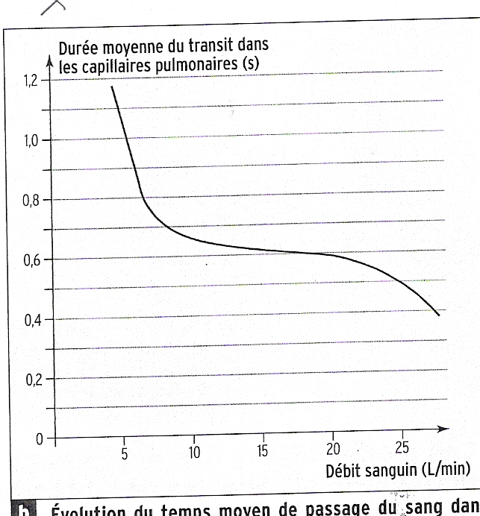  Situation 3  On mesure la fréquence cardiaque et le volume d’éjection systolique chez un athlète en fonction de la puissance de l’exercice physique.  Remarque : Le volume d’éjection systolique est le volume sanguin sortant du cœur à chaque contraction.  On souhaite construire deux graphiques à partir de ce tableau de données.  - Indique les paramètres et la variable utilisés pour construire les deux graphiques :  Paramètres : ……………………………………………………………….  ……………………………………………………………….  Variable : ………………………………………………………………  Situation 4  On cherche à connaître la relation qui existe entre l’activité respiratoire d’un sportif et la puissance de l’effort qu’il réalise. Un athlète court sur un tapis roulant dans une pièce à 20°C. La vitesse du tapis peut-être réglée afin de faire varier la puissance de l’effort. On mesure la quantité de dioxygène consommée par le sportif. En début d’exercice, on règle le tapis à faible vitesse, ce qui correspond à une puissance d’effort faible puis on augmente par palier la vitesse du tapis. On effectue à chaque fois la même mesure.  - Dans ce texte, souligne, une seule fois, en rouge le groupe de mots correspondant à la variable et en bleu le groupe de mots correspondant au paramètre. | 1 6 8 9 0  Item 1  1 8 9 0  Item 2  1 6 7 9 0  Item 3  1 6 7 9 0  Item 4
  Puissance de l’exercice  (watt) | Fréquence cardiaque  (battement cardiaque par minute) | Volume d’éjection systolique (mL)
  50 | 102 | 122
  90 | 122 | 125
  120 | 140 | 122
  150 | 164 | 121
  180 | 170 | 120
  210 | 171 | 120

